13.ang eng ing ong
一、送小鸟回家。
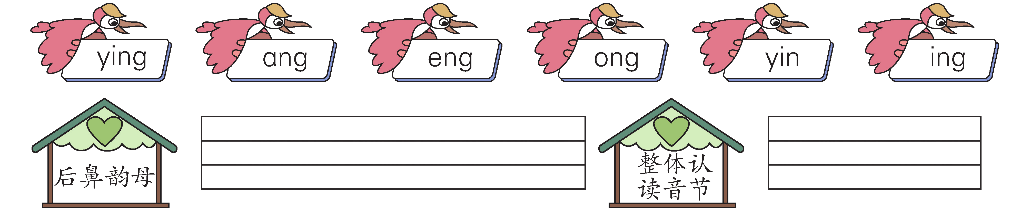
二、在括号里填上合适的拼音。
三、看图选音节填空。
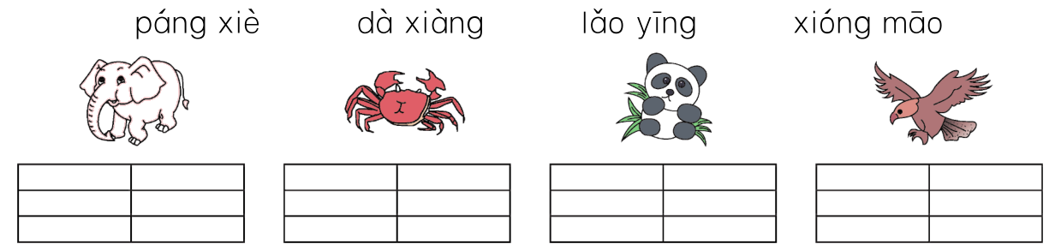
四、给下列生字正确的读音涂上喜欢的颜色。
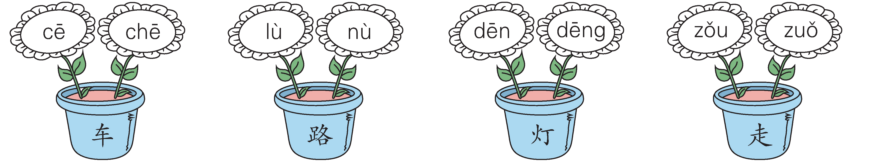
- 看图选音节填空。
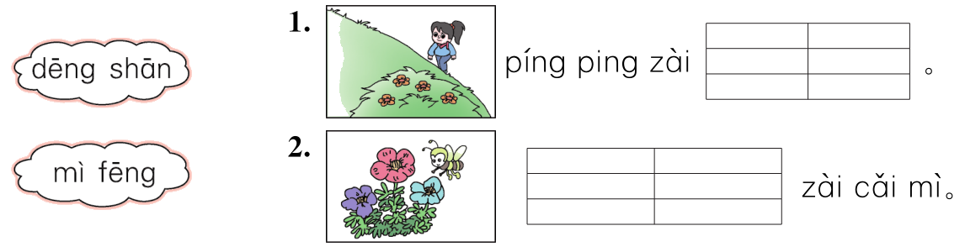

参考答案
